Gyógyító Konferencia
A verőcei református gyülekezet, és a Tiszta Forrás Alapítvány neve, az elmúlt másfél évtizedben összefonódott. Számos hajléktalan, és szenvedélybeteg élete megváltozott annak köszönhetően, hogy részt vett a Verőcei Református Egyházközség területén megtartott gyógyító konferencián. Kapcsolatunk a misszióval kölcsönösen gyümölcsöző. Például 2013-ban, nem csak a templomunk gyarapodott és szépült az által, hogy a templom teljes belső felújításában komoly fizikai munkával, hajléktalan emberek is kivették részüket, az együttműködés, gyülekezeti tagjaink lelki épülését is szolgálta.
Idézetek Internetes Portálok cikkeiből, melyek a hajléktalan misszióról, és a verőcei gyógyító konferenciákról tudósítanak:
Református Misszió Központ: 2012. Írta: T Németh László.
„Budapesten körülbelül. 30 ezer hajléktalan él, 95 százalékuk alkoholgonddal küszködik. A Tiszta Forrás Alapítvány 1992-ben alakult, és a Református Egyház hajléktalan missziós szolgálatát látja el. Kiemelten közhasznú szervezet, mivel állami feladatot lát el. A misszió igei tartalma, hogy az Isten igéje át tudja alakítani egy hajléktalan ember életét. A budapesti hajléktalan misszió szerdai evangéliumi közösségi alkalmán vehettem részt, ahol Márkus Gábor verőcei református lelkész, misszióvezető, és egyben az alapítvány kuratóriumának elnöke hirdette Isten igéjét.
Délután négy órakor már gyülekeznek az Üllői úti hajléktalanszálló udvarán a közösség tagjai. Beszélgetnek, és várják az Ige elhangzását. A hangulatos teremben szendvics és tea várja a koraesti alkalom résztvevőit. Egy kosárból mindannyian kis papírt választunk, amelyen bibliai idézet olvasható. Én is veszek egyet a cédulák közül. „De én Istenhez fordulok, Istenre bízom ügyemet" - olvasható rajta. Három ének orgonás kísérettel és vezetéssel történő eléneklése után mindannyian oldottabb hangulatban, Istenre figyelve készülünk az igés beszélgetésre. Sorban mindannyian felolvassuk igei szakaszunkat, és egy-egy gondolatunkkal kiegészítve valljuk meg Istenhez tartozásunkat.
Közben Márkus Gábor, a beszélgetés vezetője mindenkihez személyre szóló bátorító szavakkal szól.
Az igés beszélgetést követően Márkus Gábor igehirdetésében - a Luk 8, 26-39 alapján - elhangzik, hogy két részből áll a bizonyságtétel: az egyik, amit a számmal mondok, a másik pedig a cselekedetek.
Be kell fogadni Jézus Krisztust, a csoda mindig tőle indul el, és „vigyük el a hírt, hogy mily nagy jót tett velünk az Isten" - fogalmaz a misszióvezető. A közös imádság után ének zárja az evangéliumi alkalmat.
Ez az anonim jellegű evangéliumi közösség az alapítvány lelke, amelyben Márkus Gábor, felesége Márkusné Láng Ilona és a többi lelkész örömmel végzik a szolgálatot, és várják a hajléktalanokat, az alkoholgondokkal küzdőket.
„A szerdai közösségi összejövetel azt a célt szolgálja, hogy aki elindult az Isten útján, az ne essen vissza, megmaradjon az ő hitében. Abban is segítséget nyújt, hogy élményeit a közösség többi tagjával együtt feldolgozza, tudjanak örülni egymásnak, egymás megmaradásának, és az örömeiket és keserűségeiket is fel tudják dolgozni egymás között.
A legfontosabb, hogy a napi Biblia-olvasásra tanítsuk mindazokat, akik nálunk vannak" - mutatja be a misszió vezetője a heti egy alkalommal tartott, igés beszélgetésből és áhítatból álló alkalmat.
A szerdai közösségi alkalom mellett az otthon lakóinak a hét minden napján reggelenként rövid áhítatot tartanak. Az alapítvány évente öt alkalommal gyógyító konferenciákat szervez a verőcei református gyülekezet konferenciatelepén. A gyógyító konferencia öt napig tart, és nagyon komoly előkészítésen vesz részt az a személy is, aki ezen a konferencián részt vesz. Józanul, tisztán, valamint ruházatilag és egészségügyileg rendezetten kell odaérkeznie. Ha kell, orvosi kezelések is megelőzik az ilyen gyógyító konferenciát.

- 2 -

A gyógyító konferencián, ahol közösségi módon próbálnak élni, három lelkipásztor, orvos és sok bizonyságtevő szolgál........"
„Egészen addig, amíg egy hajléktalan ember gondolkodása ott marad, ahol van, a hajléktalansága is megmarad. Ebből kifolyólag a mi fogalmunk és tapasztalatunk szerint az alkoholgonddal, és hajléktalansággal küszködő ember élete csak akkor fog megváltozni, ha a gondolkodása is megváltozik. Mi nem tudjuk megváltoztatni a gondolkodását, de ismerünk valakit, Jézus Krisztust, aki erre képes az ő teremtő szavával" - foglalja össze a hajléktalan misszió lényegét Márkus Gábor lelkész........"

Parókia Portál: 2012. Írta: Fekete Zsuzsa.
„A Széchenyi Tervnek köszönhetően 2002-ben konferenciatelepet építettünk, elkészült a gyülekezeti terem és a konyha is, negyvenfős csoportokat tudunk fogadni. A falu iskoláját nyolc évvel ezelőtt vettük át; bölcsőde, óvoda, iskola együtt fogadja a gyerekeket......." „Az összefogás létkérdés, a gyülekezet és az önkormányzat együttműködésének köszönhetően működik az oktatási intézmény.
Márkus Gábor úgy gondolja, a hagyományos gyülekezeti élet és templomfenntartás mellett számos terület van, amit az egyháznak komolyan kell venni, például a templom és az iskola komoly egység lehet. A verőceiek elfogadták, hogy sokan járnak hozzájuk gyógyulni.
A Tiszta Forrás Alapítvány a Dunakanyarban tartja gyógyító konferenciáit, a gyülekezet pedig valódi szeretettel fogadja a látogatókat, liturgiai szolgálatot, bizonyságtételt vállalnak.
A lelkipásztor azt mondja, életében ő is akkor kapta a legtöbb megerősítést, amikor másokon kezdett segíteni.

Megvakult, mégsem sírja vissza régi életét
Ott jártunkkor az egyik gyógyító héten Pók Katalin tett bizonyságot a hitéről a gyülekezet és a konferencián részt vevő hajléktalanok előtt.
Az asszony tíz évvel ezelőtt megvakult, mégis úgy érzi, hogy akkor kapott egy igazán új, értékesebb életet.
Korábban boldognak gondoltam magam, közgazdászként dolgoztam, mindenem megvolt, legalábbis azt hittem. Egy műtét után megvakultam, öngyilkossági kísérletet követtem el, a párom pedig huszonöt év után elhagyott. Tudom, hogy nehéz vakon élni, de nem cserélném föl az előző életem a mostanival. Látom a célt, meg tudom tartani a hitemet. Nem számít, hogy vak vagyok, hogy megsebeznek, vagy elhúzódnak tőlem, mert az Úrtól megkaptam a legtöbbet, amit lehet, a kegyelmet, és ez elég nekem. Itt, a verőcei gyülekezetben tiszta szeretettel fogadnak, az Istentől kapott szeretet sójával ízesítik a vendégek életét. Amikor először voltam itt, odajöttek hozzám a templomban, kíváncsiak voltak, hogy ki vagyok és honnan jöttem. Verőce kedves hely számomra, mert korábban itt születtem újjá egy gyógyító héten, és kaptam új életet."

Esküvő hajléktalanoknak
A gyülekezet gondnoka arról mesél, hogy bár kevesen vannak, különösen összetartó gyülekezet a verőcei. Nagyjából százhetvenen tartozhatnak a református közösséghez és hatvanan-hetvenen járnak vasárnaponként templomba. A gyülekezet és az alapítvány élete összeforrott.
Szeretettel fogadjuk azokat a férfiakat, nőket, akik rehabilitációra jönnek hozzánk. Persze az első időben kicsit tartottunk attól, milyen lesz, ha hajléktalanokkal, alkoholistákkal kell együtt lennünk, de aztán megismertük őket és láttuk, hogy rendesek. Jó dolog látni, hogyan változik meg az életük azoknak, akik megszabadulnak függőségeiktől, akik megtérnek - mondja Szabó Zoltánné.
Verőcén nem csak beszélnek az elfogadásról, tesznek is érte, hogy jól érezze magát a betérő vendég. Szép élménye a gyülekezetnek, amikor esküvőt rendeztek egy hajléktalan párnak, aki náluk gyógyult. Együtt sütöttek-főztek, a pár pedig szívesen látogat vissza a gyülekezetbe. Életük rendeződött"
- 3 -
Meghívó, egy Gyógyító Konferenciára:

Azért ha a Fiú megszabadít titeket,
valósággal szabadok lesztek.
János 8,36
Szeretettel hívjuk és várjuk a következő Gyógyító Konferenciára az érdeklődőket, melyet ez év február 23.-án, hétfőn 12 órától, február 27, 12 óráig tartunk a Verőcei Református Egyházközség konferencia telepén. (cím: 2621 Verőce, Rákóczi u. 43)
Részvételi díj: 15.000 Ft/fő, mely a teljes ellátást és a szállást is tartalmazza a konferencia idejére. Indokolt esetben a hajléktalanok részére a térítési díjat az alapítvány átvállalja.
Jelentkezés: szerdánként (február 11, 18), d.u. 14.30 -tól 16.30-ig a melegedőben. A jelentkezéssel egy időben megtörténik a bejelentkező elbeszélgetés is és a tájékoztatás a konferencia céljáról.
Ezt követően részt lehet venni a közösségi alkalmon 16.30 - 18.00 óráig.
Minden egyéb kérdésre a beszélgetés során választ adunk.
Budapest, 2015. február 5.-én
Márkus Gábor
lelkipásztor, a kuratórium elnöke
Egy fotó, a fentiekben meghirdetett, és megtartott Gyógyító Konferenciáról
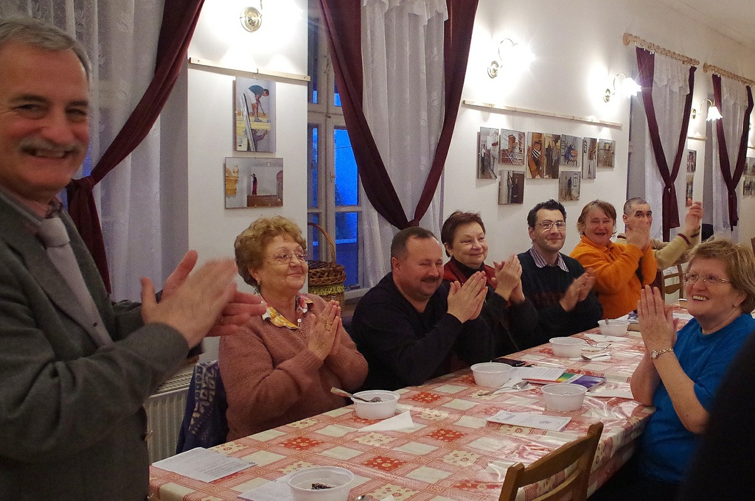
További képek és beszámolók a Gyógyító Konferenciákról, és a gyülekezet missziós munkájáról, a Honlap oldalain találhatók.

